บทที่ 5
แอดฮอคเราท์ติงโพรโตคอล
5.1 ตัวอย่างแอดฮอคเราท์ติงโพรโตคอล (Ad hoc Routing Protocols)
ตั่งแต่ DARPA ได้นำแพ็คเกตเรดิโอเข้ามาถึงในช่วงต้นปี 1970 มีโพรโตคอลจำนวนมากมายถูกพัฒนาขึ้นสำหรับเครือข่ายแอดฮอคโมบาย [5] ดังนั้นโพรโตคอลต้องจัดการกับข้อจำกัดต่างๆของเครือข่ายแบบนี้ ซึ่งรวมถึงการบริโภคพลังงานที่สูง แบนด์วิดท์ต่ำ และมีอัตราความผิดพลาดที่สูง รูปที่5-1 แสดงตัวเราท์ติงโพรโตคอลซึ่งถูกจัดกลุ่มโดยทั่วไปดังนี้คือ 1. Table - driven 2. Source initiated on demand-driven เส้นลูกศรทึบในภาพนี้แสดงถึงการสืบต่อโดยตรง ในขณะที่เส้นลูกศรประแสดงถึงการสืบต่อตามความสมควร แม้จะยังคงมีการออกแบบสำหรับเครือข่ายทั้งหมดเป็นชนิดเดียวกัน คุณลักษณะของแต่ละเราท์ติงโพรโตคอลค่อนข้างจะแตกต่าง ในส่วนนี้จะอธิบายถึงโพรโตคอลและประเภทของโพรโตคอลที่มีคุณลักษณะเข้ากัน

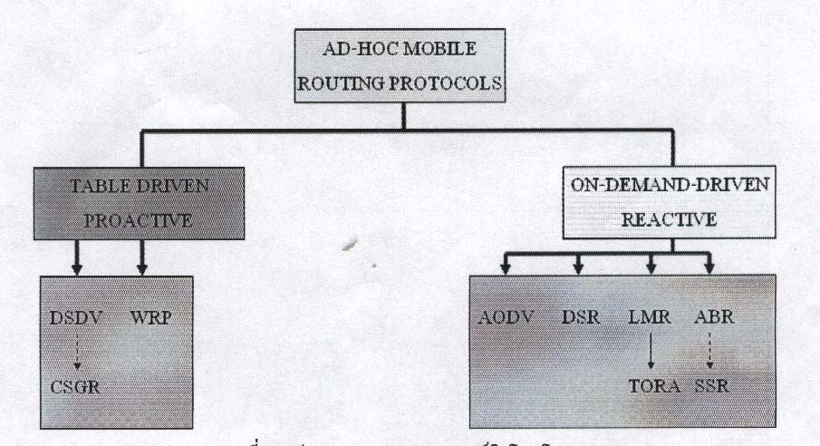
รูปที่ 5-1 ประเภทของแอดฮอคเราท์ติงโพรโตคอล

5.2 วิธีแบบ Table-Driven
เราท์ติงโพรโตคอลแบบ Table-Driven พยายามที่จะดูแลรักษาความตรงกัน การอัพเดตข้อมูลเราท์ติงจากโหนดแต่ละตัวไปยังโหนดอื่นๆทุกๆโหนดในเครือข่าย โพรโตคอลเหล่านี้ต้องการให้แต่ละโหนดทำการดูแลรักษาหนึ่งตารางหรือมากกว่าเพื่อที่จะทำการเก็บข้อมูลเราท์ติง และทำการตอบสนองการเปลี่ยนแปลงโทโพโลยีของเครือข่ายโดยการแพร่การอัพเดตเส้นทางตลอดทั้งหมดของเครือข่ายเพื่อที่จะทำการดูแลรักษาความตรงกันของมุมมองของเครือข่าย พื้นที่ไหนที่มีการผิดกันของจำนวนตัวเลขที่จำเป็นต้องมีตารางเราท์ติงและแบบแผนที่สัมพันธ์กัน ก็จะทำการเปลี่ยนโครงสร้างของเครือข่ายโดยการบรอดคาสต์
5.2.1 Destination Sequenced Distance Vector (DSDV)
DSDV เป็นเราท์ติงโพรโตคอลแบบ table-driven ซึ่งตั้งอยู่บนแบบหลักของเราท์ติงเบลแมนฟอร์ดอัลกอริทึม (Bellman-Ford routing algorithm) ซึ่งถูกปรับปรุงให้ดีขึ้นโดยการหลีกเลี่ยงการเกิดลูปบนเราท์เตอร์ของเครือข่ายโมบาย แต่ละโหนดในเครือข่ายโมบายจะทำการดูแลตารางเราท์ติงในปลายทางทั้งหมดเท่าที่เป็นไปได้ภายในเครือข่ายที่ไม่มีการแบ่งย่อย และจำนวนของเราท์ติงฮอพ (ในกรณีนี้เป็นจำนวนของเรดิโอฮอบ) ไปจนถึงแต่ละปลายทางที่ถูกบันทึก เนื่องจากเหตุนี้ข้อมูลเราท์ติงจึงพร้อมที่จะนำใช้งานได้อยู่เสมอโดยไม่คำนึงถึงโหนดต้นทางว่าต้องการเส้นทางหรือไม่
ลำดับของระบบจำนวนตัวเลขที่ถูกนำมาใช้ในโมบายโฮสต์เพื่อที่จะทำการแบ่งแยกเส้นทางเก่าออกจากเส้นทางใหม่ การอัพเดตตารางเราท์ติงจะทำการส่งแบบเป็นระยะๆตลอดทั้งเครือข่ายเพื่อที่จะดูแลตารางให้มีความตรงกัน ดังนั้นจึงก่อให้เกิการทราฟฟิคในการควนคุมเป็นจำนวนมาก ทำให้ปราศจากประสิทธิภาพจากการใช้ประโยชน์ของทรัพยากรบนเครือข่าย เพื่อที่จะระงับปัญหานี้ DSDV จึงใช้การแพ็กเกตอัพเดตเส้นทาง 2 แบบด้วยกัน อันดับแรกคือรู้จักการนำมาเก็บไว้ที่เดียวกันโดยสมบูรณ์ (full dump) แบบนี้แพ็กเกตจะบรรทุกเอาข้อมูลเราท์ติงที่ใช้งานได้ทั้งหมด และยังสามารถกำหนดหน่วยข้อมูลโพรโตคอลของเครือข่ายได้จำนวนมาก (NPDUs) ตลอดระยะเวลาที่เกิดการเคลื่อนไหวเป็นบางครั้งบางคราวแพ็กเกตเหล่านี้นานๆครั้งจึงจะสื่อสารส่งถ่ายข้อมูลกัน ทำให้มีส่วนของแพ็กเกตที่เพิ่มขึ้นน้อยกว่าจึงถูกใช้งานการส่งทอดต่อเฉพาะข้อมูลที่มีการเปลี่ยนแปลงเท่านั้น
เส้นทางใหม่ที่บรอดคาสต์จะบรรจุแอดเดรสของโหนดปลายทาง จำนวนของฮอพที่ไปจนถึงปลายทาง ลำดับจำนวนของข้อมูลที่ถูกรับเข้ามาพิจารณาที่ปลายทาง จำนวนลำดับใหม่ๆจะมีอยู่อันเดียวไม่ซ้ำกับใครเพื่อที่จะทำการบรอดคาสต์ เส้นทางที่ถูกลาเบลโดยลำดับล่าสุดที่เข้ามาจะถูกใช้งานเสมอ ในเหตุการณ์การอัพเดตของทั้ง 2 แบบนั้นจะมีลำดับจำนวนเดียวกัน เส้นทางที่มีจำนวนฮอพเคาน์น้อยที่สุดจะถูกนำมาใช้งาน

5.2.2 Wireless Routing Protocol (WRP)
ส่วนที่ใหม่ของ WRP จากการที่สำเร็จจากลูปแรนดอม ในเราท์ติงแบบ WRP ตัวเราท์ติงโหนดจะสื่อสารระยะทางตั้งแต่ฮอพที่สองจนถึงฮอพสุดท้ายภายในข้อมูลสำหรับปลายทางแต่ละตัวภายในเครือข่ายไร้สาย WRP จะเกี่ยวกับคลาสของอัลกอริทึมการหาเส้นทาง นอกเหนือความสำคัญ มันจะทำการหลีกเลี่ยงการเกิดปัญหา count-to-infinity โดยการบังคับให้แต่ละโหนดทำการตรวจสอบความตรงกันของข้อมูลก่อนหน้าซึ่งจะถูกรายงานโดยโหนดข้างเคียงของมันเองทั้งหมด สุดท้ายจะกำจัดสถานการณ์การเกิดลูปและจัดเตรียมการบรรจบกันของเส้นทางในกรณีที่เกิดเหตุการณ์ลิงค์เสียขึ้นด้วยความเร็วที่มีมากกว่า
ใน WRP ตัวโหนดจะทำการเรียนรู้เกี่ยวกับการมีอยู่ของโหนดข้างเคียงจาก Acknowledgments และแมสเสจอื่นๆที่ได้รับมา ถ้าหากโหนดไม่ได้กำลังทำการส่งแพ็กเกตมันจะต้องทำการส่งแมสเสจ HELLO อยู่ภายในช่วงระยะเวลาที่ระบุเพื่อที่จะทำให้แน่ใจว่ามีการเชื่อมต่อโดยคำนึงถึงความถูกต้อง ตรงกันข้ามหากขาดแมสเสจจากโหนดแสดงว่ามีความล้มเหลวเกิดขึ้นของลิงค์แบบไร้สายและสิ่งนี้เองจะมีการเตือนสิ่งผิดปกติขึ้น เมื่อตัวโมบายได้รับแมสเสจ HELLO จากโหนดใหม่ ข้อมูลของโหนดใหม่ตัวนั้นจะถูกเพิ่มเข้าไปในตารางเราท์ติงของโมบายตัวนั้นๆ และโมบายจะทำการส่งสำเนาตัวข้อมูลตารางเราท์ติงของตนเองไปให้กับโหนดใหม่นั้นๆ
WRP ต้องทำการดูแลตาราง 4 ตารางด้วยกันคือ 1 ตารางระยะทาง 2 ตารางเราท์ติง 3 ตารางค่าโสหุ้ยของลิงค์ (link-cost) 4 ตารางรายการแมสเสจที่ทำการส่งใหม่ (MRL) ตารางระยะทางนั้นแสดงถึงจำนวนของฮอพระหว่างโหนดนั้นๆจนถึงปลายทางของมัน ตารางเราท์ติงแสดงถึงตัวฮอพโหนดต่อไป ตารางโสหุ้ยของลิงค์จะคำนึงถึงค่าดีเลย์ที่ส่วนร่วมกับลิงค์โดยเฉพาะ MRL จะบรรจุลำดับจำนวนของแมสเสจการอัพเดตจำนวนนับการส่งข้อมูลใหม่ แฟล็กเวกเตอร์ ACK และรายการของการอัพเดตที่ส่งมาในแมสเสจอัพเดต MRL จะทำการบันทึกการอัพเดตในแมสเจอัพเดตซึ่งจำเป็นที่จะต้องใช้ในการส่งข้อมูลใหม่และโหนดข้างเคียงควรตอบว่าได้รับข้อมูลที่ส่งใหม่แล้ว
เพื่อที่จะสร้างความแน่ใจว่าข้อมูลเราท์ติงมีความเที่ยงตรง ตัวโมบายจะทำการส่งแมสเสจอัพเดตเป็นบางครั้งบางคราวให้กับโหนดข้างเคียงของมัน แมสเสจอัพเดตจะบรรจุรายการของการอัพเดต (ปลายทาง, ระยะทางจนถึงปลายทาง, ผู้มาก่อนของปลายทาง) เช่นเดียวกับรายการตอบสนองที่แสดงถึงโมบายโหนดว่าควรจะตอบรับการอัพเดต โมบายจะทำการส่งแมสเสจอัพเดตหลังจากดำเนินการ อัพเดตจากโหนดเพื่อนบ้านหรือเมื่อตรวจพบว่าลิงค์มีการเปลี่ยนแปลง ในเหตุการณ์ของลิงค์เกิดล้มเหลวขึ้นมาโหนดจะทำการตรวจจับความล้มเหลวนี้และจะทำการส่งแมสเสจอัพเดตไปให้กับโหนดเอนบ้านของมันและโหนดเพื่อนบ้านเหล่านั้นจะเข้ามาแก้ไขตารางระยะทางของตนเองและตรวจสอบสำหรับเส้นทางใหม่ที่เป็นไปได้ในการผ่านไปยังโหนดอื่นๆ

5.2.3 Cluster Switch Gateway Routing (CSGR)
CSGR เป็นเราท์ติงโพรโตคอลที่ตัวโหนดโมบายนั้นจะถูกรวมกันเป็นกลุ่มก้อนและแต่ละก้อนนั้นจะมีหัวหน้าหรือคลัสเตอร์เฮด การรวมกลุ่มนี้ยังแนะนำรูปแบบลำดับชั้นด้วย คลัสเตอร์เฮดสามารถควบคุมกลุ่มของแอดฮอคโฮสต์และกลุ่มก้อนนั้นๆมีการจัดเตรียมโครงร่างสำหรับการประมวลที่แยกจากกันตามจำนวนคลัสเตอร์ ช่องสัญญาณการเข้าถึงเราท์ติง และการจองแบนด์วิดท์ การเลือกตัวคลัสเตอร์เฮดจะใช้อัลกอรึทึมในการเลือกคลัสเตอร์เฮดซึ่งถูกใช้อย่างแพร่หลาย แม้ว่าการใช้คลัสเตอร์เฮดอนุญาตให้ใช้การควบคุมรูปแบบและการร่วมมือกัน มันทำการกำหนดให้โหนดอื่นๆในกลุ่มก้อนนั้นๆไว้วางใจ เมื่อคลัสเตอร์เฮดมีการเคลื่อนไหวออกไปจะมีการเลือกตัวคลัสเตอร์เฮดใหม่ขึ้นมาปัญหาอาจเกิดขึ้นถ้าหากคลัสเตอร์เฮดมีการเปลี่ยนแปลงบ่อยครั้ง และโหนดจะใช้เวลาส่วนใหญ่ในการทำให้เกิดการบรรจบที่คลัสเตอร์เฮดมาแทนของโดยการฟอร์เวิร์ดข้อมูลไปทางปลายทางที่มุ่งหมาย เพื่อที่จะหลีกเลี่ยงการอ้างถึงคลัสเตอร์เฮดการเลือกซ้ำทุกๆครั้งวงสมาชิกของกลุ่มก้อนนั้นๆจะต้องมีการเปลี่ยนแปลง ซึ่งจะมีอัลกอรึทึมในการเปลี่ยนกลุ่มก้อน (LLC) ไม่มากนัก การใช้อัลกอรึทึม LLC คลัสเตอร์เฮดจะมีการเปลี่ยนแปลงเฉพาะเมื่อมีคลัสเตอร์เฮด 2 ตัวมาติดต่อกันเท่านั้น หรือเมื่อโหนดมีการเคลื่อนที่ออกจากคลัสเตอร์เฮดอื่นๆ ทั้งหมด
CSGR จะใช้ DSDV ตามแบบแผนเราท์ติง อย่างไรก็ตามมันได้ทำการแก้ไข DSDV โดยการใช้วิธีเราท์ติงลำดับชั้นจากคลัสเตอร์เฮดถึงเกตเวย์ ในการวางเส้นทางทราฟฟิคจากต้นทางไปยังปลายทางโหนดเกตเวย์คือโหนดที่อยู่ภายในระยะการสื่อสารตั้งแต่ 2 คลัสเตอร์เฮดขึ้นไปดังแสดงในรูปที่ 5-2 แพ็กเกตส่งโดยโหนดแรกเราเส้นทางไปที่คลัสเตอร์เฮดของตนเอง จากนั้นแพ็กเกตจะถูกเราท์เส้นทางจากคลัสเตอร์เฮดไปหาเกตเวย์เพื่อไปหาคลัสเตอร์เฮดอีกตัวหนึ่งไปจนกระทั่งถึงคลัสเตอร์เฮดของโหนดปลายทางดังนั้นแพ็กเกตจึงถูกส่งไปยังปลายทาง
ใน CSGR แต่ละโหนดต้องทำการเก็บตารางกลุ่มสมาชิก (cluster member table) ซึ่งเป็นที่ใช้เก็บปลายทางของคลัสเตอร์เฮดสำหรับแต่ละโมบายโฮสต์บนเครือข่าย ตารางกลุ่มสามาชิกเหล่านี้จะทำการบรอดคาสต์เป็นระยะๆผ่านไปตามแต่ละโหนดโดยใช้โพรโตคอล DSDV โหนดที่ได้รับการอัพเดตนี้จะทำการรีเฟรชตารางกลุ่มสมาชิกของพวกมันเองเพื่อที่จะแน่ใจได้ว่ามีข้อมูลในตารางที่ถูกต้อง นอกจากนี้แล้วที่ตารางกลุ่มสมาชิกนั้น แต่ละโหนดต้องทำการดูแลตารางเราท์ติงด้วยซึ่งจะถูกใช้ในการกำหนดฮอพต่อไปเพื่อที่จะไปให้ถึงปลายทาง ในการรับแพ็กเกตนั้นโหนดจะพิจารณาสมาชิกกลุ่มของตนเองและตารางเราท์ติงเพื่อที่จะกำหนดเส้นทางผ่านคลัสเตอร์เฮดที่ใกล้ที่สุดไปยังปลายทาง จากนั้นโหนดจะทำการตรวจสอบตารางเราท์ติงของตนเองเพื่อที่จะกำหนดฮอพโหนดต่อไปเพื่อไปให้ถึงคลัสเตอร์เฮด โดยรวมแล้วการอัพเดตจำเป็นสำหรับทั้งเราท์ติงและตารางสมาชิกกลุ่มใน CSGR

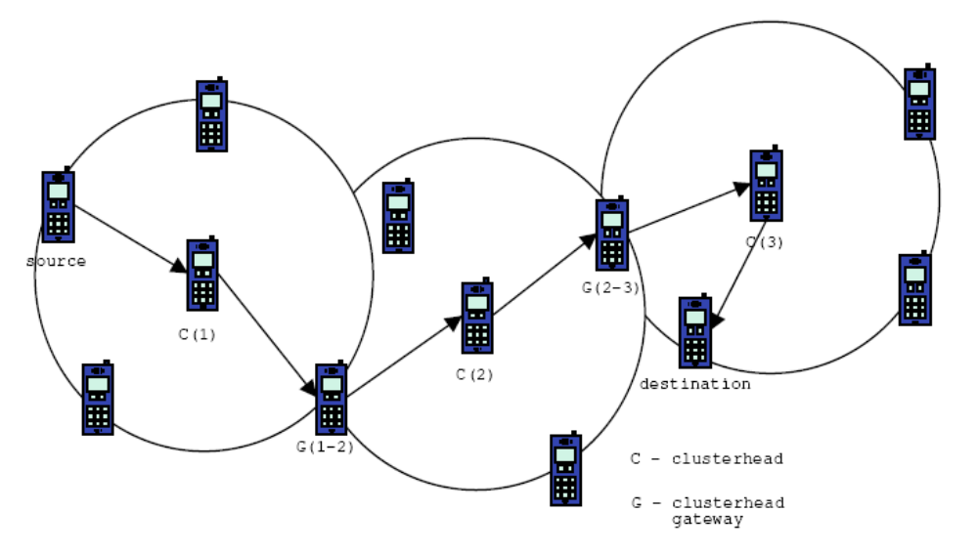
รูปที่ 5-2 เส้นทาง CSGR ซึ่งจำเป็นต้องผ่านคลัสเตอร์เฮดในเส้นทาง

5.3 วิธีแบบ Source-Initiated On-Demand
เป็นความแตกต่างระหว่าง table-driven กับ source-initiated on-demand Routing ซึ่ง routing ชนิดนี้จะสร้างเส้นทางอย่างเดียวเท่านั้นเมื่อโหนดต้นทางต้องการที่จะติดต่อโหนดปลายทางหรือต้องการเส้นทางไปยังโหนดปลายทางขั้นแรกมันจะเริ่มต้นในการค้นหาเส้นทางภายในเครือข่ายจากต้นทางไปยังปลายทางซึ่งการค้นหาเส้นทางจะเสร็จสมบูรณ์ได้ต้องมีเส้นทางที่ค้นหาเจอ 1 เส้นทางหรือค้นหาเส้นทางเจอทุกๆเส้นทางที่เป็นไปได้และมีการตรวจสอบเส้นทางนั้น เส้นทางหนึ่งเส้นทางที่มีการค้นหานั้นจะมีการเชื่อมต่อเส้นทางและจะมีการรักษาเส้นทางนั้นไว้จนกระทั่งต้นทางต้องการที่จะเลิกทำการติดปลายทางหรือต้นทางไม่ต้องการเส้นทางนั้นแล้ว

5.3.1 Ad Hoc On-Demand Distance Vector Routing (AODV)
Ad Hoc On-Demand Distance Vector Routing protocol (AODV) ซึ่งก่อนหน้านี้อธิบาย DSDV algorithm ไว้แล้ว AODV [16][18] จะเป็นการปรับปรุงแก้ไข DSDV เพราะโดยทั่วไปจำนวนน้อยที่สุดของความต้องการที่จะบรอดคาสต์จะอยู่บนพื้นฐานของความต้องการที่จะสร้างเส้นทางซึ่ง DSDV algorithm จะคัดค้านการที่จะให้มีการรักษาเส้นทางนั้นไว้ ผู้สร้าง AODV จะแบ่งตามลักษณะของเส้นทางที่ได้รับมาจากระบบถ้าโหนดที่ไม่ได้รับการเลือกเส้นทางก็จะไม่มีการแลกเปลี่ยน information ในเราท์ติงเทเบิ้ล เมื่อ source node ต้องการที่จะส่งแมสเสจยังบาง destination node และยังไม่มีเส้นทางที่จะไป destination node นั้น ฉะนั้นเริ่มต้น source node จะทำการค้นหาเส้นทางที่ไปโหนดต่างๆที่ต่อกับมันอยู่ซึ่ง source node มันก็จะ broadcasts โดยการส่ง route request (RREQ) packet ไปยังทุกโหนดที่อยู่ข้างเคียงเมื่อโหนดข้างเคียงได้รับ RREQ packet ก็จะ forward RREQ packet นั้นให้กับโหนดอื่นๆต่อไปที่อยู่ในเครือข่ายจนกระทั่งถึงโหนดปลายทาง AODV จะใช้ destination sequence number เพื่อให้แน่ใจว่าทุกๆเส้นทางเป็น loop-free และก็จะใส่ route information ด้วย แต่ละโหนดก็จะมี sequence number ของตัวเองเช่นเดียวกับ broadcast ID broadcast ID จะเพิ่มขึ้นทีละหนึ่งสำหรับทุกๆ PREQ โหนดที่เริ่มต้นและโหนดก็จะแสดง IP Address ที่ไม่ซ้ำกันพร้อมกันนี้ source node ก็จะรวมเอา sequence number, broadcast ID และ sequence number ปลายทางใส่เข้าไปใน RREQ packet โหนดปลายทางสามารถตอบกลับ RREQ ได้ถ้ามีเส้นทางที่จะไปถึงปลายทางซึ่งจะต้องสอดคล้องกับ sequence number ปลายทางโดยจะต้องมี sequence number ที่มากกกว่าหรือเท่ากับ sequence number ปัจจุบันที่เก็บไว้ใน RREQ ระหว่างที่มีการ forward RREQ นั้นโหนดก็จะบันทึกเส้นทาง address ของโหนดข้างเคียงไว้ใน route table จากนั้นก็จะมีการ copy packet นั้นและ broadcast packet นั้นไปให้โหนดข้างเคียง ถ้าโหนดใดได้รับแพ็กเกต RREQ ที่เหมือนกันคือได้รับแพ็กเกตมากกว่า 1 แพ็กเกต AODV ก็จะพิจารณาว่าแพ็กเกตใดมี information route ที่ดีกว่าก็จะเลือกแพ็กเกตนั้นแล้ว forward ต่อไปส่วนแพ็กเกตที่เหลือก็จะ discarded ในครั้งหนึ่งๆ RREQ จะมีระยะทางที่ไปถึงปลายทางหรือโหนดระหว่างกลางที่มีการปรับเปลี่ยนเส้นทาง โหนดปลายทางหรือโหนดที่ทำการปรับเปลี่ยนเส้นทางนั้นก็จะมีการตอบกลับโดยใช้ unicasting route reply (RREP) packet ส่งกลับมายังโหนดข้างเคียงโดยใช้เส้นทางเดียวกับเส้นทางที่ได้รับแพ็กเกต RREQ นั้นมา และจะ reverse packet นั้นตามเส้นทางซึ่งทำการ set up ไว้แล้วโดยเส้นทางนี้จะอยู่ใน route table ซึ่งโหนดแต่ละจุดก็จะ forward RREP packet ไปตามเส้นทางที่แอกทีฟความสัมพันธ์แต่ละ entry ของเส้นทางคือ route timer ซึ่งสาเหตุที่จะทำการลบ entry ทิ้งถ้า PREP packet นั้นไม่มาตามกำหนดเวลาเพราะว่า RREP จะ forward ตามเส้นทางที่สร้างไว้แล้วโดย RREQ ฉะนั้น AODV จะรองรับการใช้ลิงค์ที่เรียกว่า symmetric link ใน AODV จะมีการรักษาเส้นทางตามเงื่อนไขนี้ ถ้า source node มีการเคลื่อนที่จะมีการเริ่มต้นในการค้นหาเส้นทางใหม่เพื่อไปหาปลายทางถ้าโหนดตามเส้นทางที่จะไปหาปลายทางเคลื่อนที่มันจะแจ้งให้โหนดข้างเคียงทราบว่าจะมีการเคลื่อนที่และส่ง message ไปบอกโหนดข้างเคียงแต่ละโหนดที่แอกทีฟอยู่ว่า link failure และจะทำการลบส่วนของเส้นทางนั้นทิ้ง เมื่อโหนดที่แจ้งว่า link failure แก่โหนดข้างเคียงแล้วโหนดข้างเคียงก็จะประกาศบอกกับโหนดอื่นๆที่ต่ออยู่ว่าเกิด link failure ที่โหนดนั้นๆจนกระทั่งส่งไปถึง source node เมื่อ source node รู้บางครั้งก็อาจจะทำการเลือกเส้นทางใหม่สำหรับไปปลายทางถ้าเส้นทางนั้นเกิดความเสียหายไม่สามารถไปถึงปลายทางได้

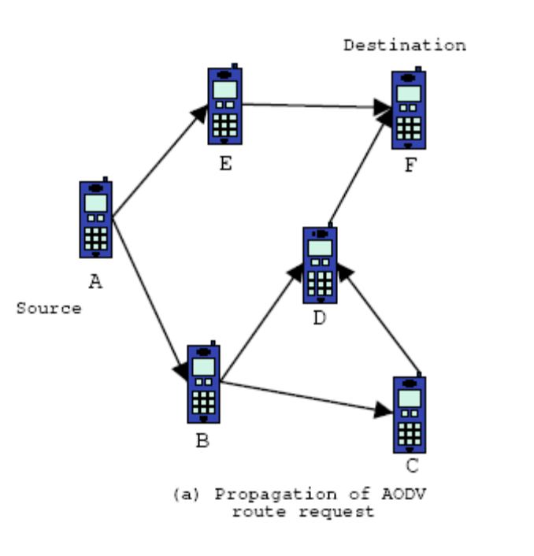
รูปที่ 5-3 AODV route request

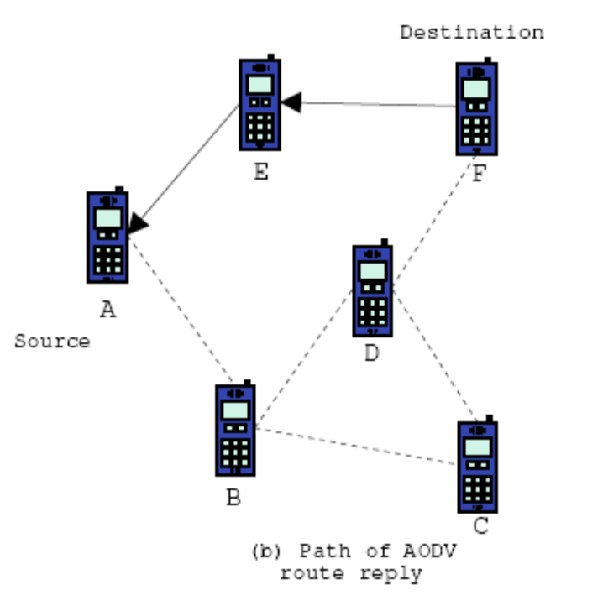
รูปที่ 5-4 AODV route reply

5.3.2 Dynamic Source Routing (DSR)
Dynamic Source Routing (DSR) protocol ซึ่งเราท์ติงชนิดนี้เป็นเราท์ติงแบบ on-demand routing protocol ซึ่งจะเป็นพื้นฐาน concept ของ source routing Mobile โหนดเป็นความต้องการที่จะมีการรักษา route caches ซึ่งจะบรรจุไว้ใน source route ของ mobile ที่ทราบ entry ใน route cache บ่อยครั้งจะมีการอัพเดตเส้นทางใหม่ที่ได้จากการ learned โพรโตคอลหลักๆที่ใช้ใน phase นี้ประกอบด้วย a) ค้นหาเส้นทาง b) เก็บรักษาเส้นทางนั้น เมื่อ mobile node มีแพ็กเกตที่จะส่งไปปลายทางมันจะปรึกษากับ route cache ก่อนว่ามีเส้นทางไปที่ปลายทางหรือไม่ ถ้ามีเส้นทางที่ไปปลายทางมันก็จะใช้เส้นทางนี้ที่จะส่งแพ็กเกต ถ้าโหนดนั้นยังไม่มีเส้นทางมันก็จะเริ่มต้นในการค้นหาเส้นทางโดยการบรอดคาสต์ route request packet ไปเพื่อค้นหาเส้นทาง message PREQ นี้จะบรรจุที่อยู่ของปลายทางตามด้วยที่อยู่ของต้นทางและจะมีหมายเลขที่ไม่ซ้ำกัน แต่ละโหนดเมื่อได้รับแพ็กเกตก็จะตรวจสอบว่ารู้จักเส้นทางที่ไปปลายทางหรือไม่ ถ้าไม่รู้มันก็จะเพิ่มที่อยู่ (address) ของตัวเองและเส้นทางนั้นเข้าไปในแพ็กเกตและทำการ forward packet นั้นออกไปตามลิงค์ จำนวนของ route request (RREQ) ที่จะส่งออกไปตามลิงค์ของโหนดนั้นจะมีจำนวนที่จำกัด mobile จะ forward route request อย่างเดียวเท่านั้นถ้ามีการร้องขอจาก mobile และถ้าที่อยู่ (address) ของ mobile นั้นยังไม่ปรากฏใน route record Route reply จะ generate ได้เมื่อเกิดอย่างใดอย่างหนึ่งขึ้นคือเมื่อ route request (RREQ) ส่งไปถึงปลายทางด้วยตัวมันเองหรือเมื่อมันส่งถึงโหนดระหว่างกลาง (intermediate node) ที่จะบรรจุ (RREQ) ไว้ใน route cache ที่มีเส้นทางที่ยังไม่หมดอายุไปถึงปลายทางได้โดยเวลาที่แพ็กเกตส่งถึงปลายทางหรือโหนดระหว่างกลาง (intermediate node) มันก็จะบรรจุเส้นทางที่บันทึกไว้ (route record) และยอมให้มี sequence ของฮอพด้วย การสร้าง route record ขณะที่ route request message ก็จะถูกแพร่ไปยังเครือข่าย ถ้าโหนดที่ทำการผลิต route reply เป็นโหนดปลายทางมันก็จะให้ route record (เส้นทางที่บันทึกไว้) ที่บรรจุใน route request เข้ามาเก็บไว้ใน route reply ถ้าโหนดตอบรับเป็นโหนดระหว่างกลางมันก็จะมีการเพิ่มเติม cache route ให้กับ route record และในเวลานั้นก็จะมีการ generate route reply กลับมา เรื่อง route reply โหนดที่มีการตอบรับจะต้องมีเส้นทางที่เริ่มต้นแล้ว ถ้ามีเส้นทางแล้วใน route cache มันก็อาจใช้เส้นทางในนั้น อีกอย่างหนึ่งก็คือถ้าลิงค์ที่ใช้รองรับแบบ symmetric link โหนดก็อาจจะใช้เส้นทางใน route record ได้ในการใช้เส้นทาง
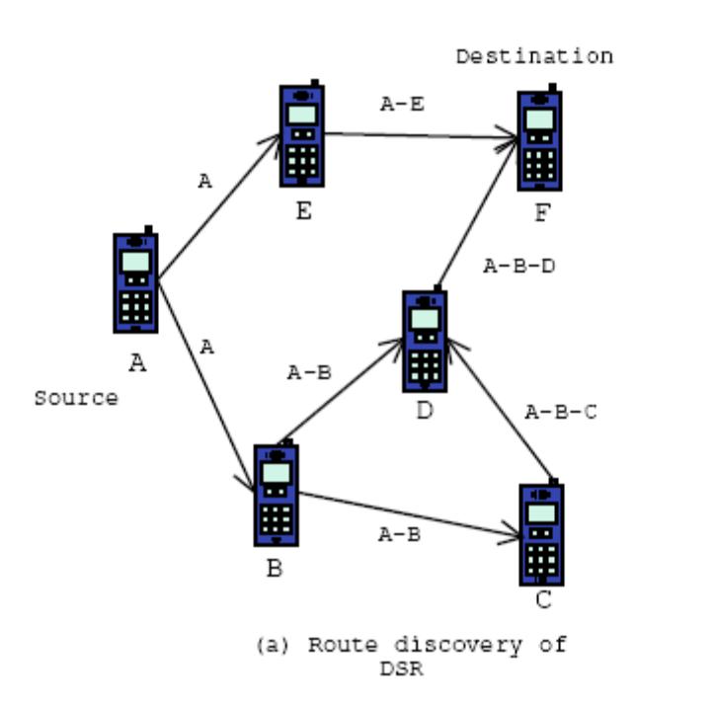
รูปที่ 5-5 DSR route request
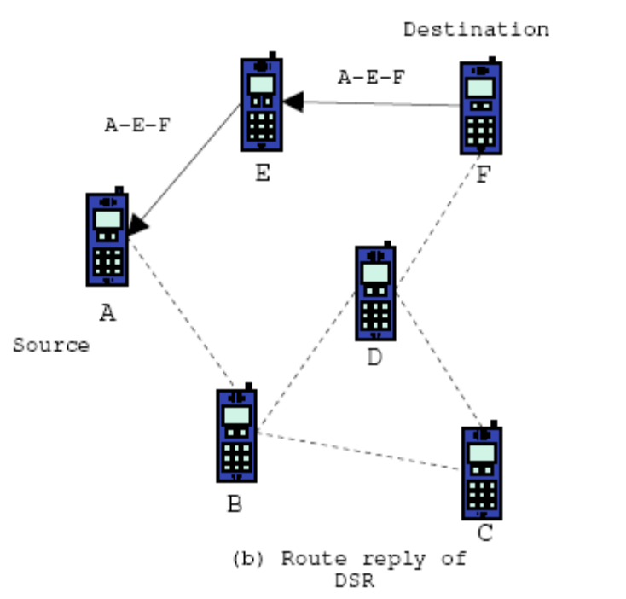
รูปที่ 5-6 DSR route reply
5.3.3 Temporally Ordered Routing Algorithm (TORA)
TORA เป็นการดัดแปลงที่ง่ายอย่างยิ่ง loop-free distributed routing algorithm จะอยู่บนพื้นฐานของ link reversal TORA เสนอการปฏิบัติการในสภาพแวดล้อมที่มีเครือข่ายของ mobile มันคือ source-initiated และจัดหาเส้นทางหลายๆเส้นทางสำหรับความต้องการใดๆของ source/destination ที่จับคู่กัน หัวใจสำคัญในการออกแบบ concept ของ TORA คือการที่ควบคุมการกำจัดพื้นที่ในวงที่เล็กๆซึ่งจัดให้มีโหนดอยู่ใกล้ๆกันสิ่งที่เกิดขึ้นคือการเปลี่ยนแปลง ความสามารถนี้โหนดมีความจำเป็นที่จะต้องรักษา information routing เกี่ยวกับโหนดที่อยู่ใกล้ชิดกัน (one loop) โพรโตคอลจะทำหน้าที่พื้นฐาน 3 อย่างคือ a) สร้างเส้นทาง b) รักษาเส้นทางที่สร้าง c) ลบเส้นทางนั้น ระหว่างที่มีการสร้างเส้นทางและรักษาเส้นทางนั้นโหนดจะวัดความสูงในการสร้าง DAG(Directed Acyclic Graph) จาก root node ไปยัง destination หลังจากนั้นลิงค์ที่กำหนดทิศทางก็จะมีความสัมพันธ์กับความสูงของโหนดข้างเคียง ซึ่งการสร้างเส้นทางแบบ DAG นี้จะคล้ายกับ query/reply process ที่เสนอใน LMR (Lightweight Mobile Routing) ในเวลาที่โหนดเคลื่อนที่อยู่เสมอเส้นทางที่เป็น DAG ก็จะพังและจำเป็นต้องมีการสร้าง DAG จาก root ไปที่ปลายทางที่เหมือนกันใหม่ การเกิดการ failure ของ link เมื่อ link เกิดความเสียหายขึ้นมาจะทำให้โหนดมีการกำหนดระดับในการอ้างอิงใหม่ซึ่งผลจากการที่โหนดกำหนดระดับในการอ้างอิงใหม่นี้ก็จะแพร่ไปยังโหนดข้างเคียงเป็นผลให้โครงสร้างเกิดการเปลี่ยนแปลงร่วมกัน ลิงค์ก็จะเกิดการเปลี่ยนแปลงำที่ reverse สะท้อนกลับเพื่อให้มีความเหมาะสมกับการอ้างอิง level ใหม่และจะมีผลที่เหมือนกันในการกลับทิศทางของลิงค์หนึ่งลิงค์หรือหลายๆลิงค์ การกะเวลาเป็นปัจจัยที่สำคัญของ TORA เพราะว่าการวัดความสูง (height metric) จะขึ้นอยู่กับเวลาของ logical time ของลิงค์ที่เกิดความเสียหาย TORA จะสมมุติฐานว่าทุกๆโหนดมีการ synchronized เวลากัน (ซึ่งเป็นความสามารถผ่าน external time เช่น ระบบ GPS) TORA จะมีการวัด 5 ส่วนและ 5 ส่วนนั้นประกอบด้วย a) logical time ของลิงค์ที่เสีย b) หมายเลข ID ของโหนดที่ประกาศเป็นการระดับอ้างอิงใหม่ (new reference level) ต้องไม่ซ้ำกัน c) bit ที่แสดงการสะท้อนกลับ d) การแพร่จะเป็นไปตามลำดับพารามิเตอร์และ e) ID ของโหนดต้องไม่ซ้ำโดยสามส่วนแรกจะเป็นการแสดงถึงระดับการอ้างอิง (reference level) ระดับการอ้างอิงใหม่ (new reference level) จะมีความชัดเจนเมื่อแต่ละเวลาของโหนดใดๆเกิดการสูญเสียลิงค์อย่างหลีกเลี่ยงไม่ได้ TORA มีการลบเส้นทาง ฉะนั้นก็จะมีจุดสำคัญคือก่อให้เกิดการ flooding แพ็กเกตที่ชื่อว่า “clear packet” (CLR) ไปยังตลอดทั้งเครือข่ายเพื่อบอกว่ามีเส้นทางที่จะลบ

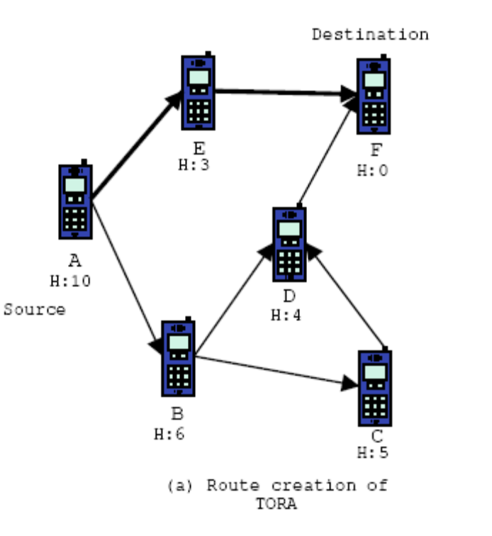
รูปที่ 5-7 TORA route creation

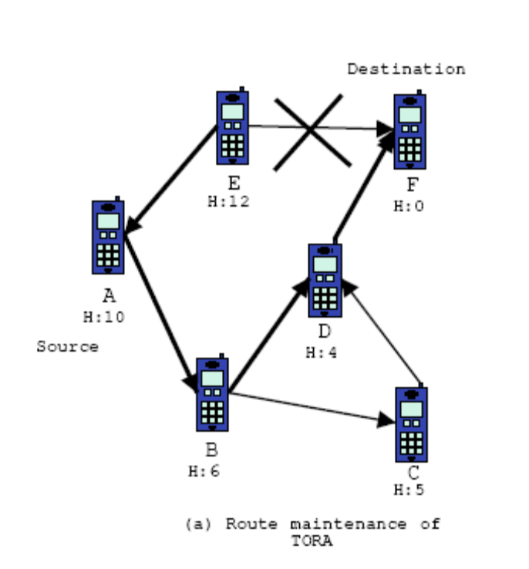
รูปที่ 5-8 TORA route maintenance

5.3.4 Signal Stability Routing (SSR)
โพรโตคอลแบบ on-demand อีกตัวหนึ่งคือโพรโตคอล Signal Stability-Base Adaptive Routing (SSR) SSR เป็นโพรโตคอลที่พัฒนามาต่อจาก Associative-Base Routing (ABR) และ ABR เป็นต้นกำเนิดของ SSR ด้วยความที่เหมือนกันกับ ABR ตัว SSR จะทำการเลือกเส้นทางบนสัญญาณที่มีความแรงระหว่างโหนดและตำแหน่งที่ตั้งของโหนดที่เสถียรภาพเนื่องจากเหตุนี้ SSR จึงเสนอความแปลกใหม่เล็กๆน้อยๆเกณฑ์การเลือกเส้นทาง SSR มีผลต่อการเลือกเส้นทางที่มีความแข็งแกร่งของการเชื่อมต่อ SSR สามารถแบ่งออกเป็น 2 โพรโตคอลที่ร่วมมือกันทำงานคือ Dynamic Routing Protocol (DRP) และ Static Routing Protocol (SRP)
DRP รับผิดชอบในการดูแลตารางความเสถียรภาพของสัญญาณ (SST) และตารางเราท์ติง (RT) ตัว SST จะทำการบันทึกความแรงของสัญญาณของโหนดข้างเคียง ซึ่งถูกใช้ได้โดยการส่งสัญญาณเตือนบอกเป็นระยะๆจากลิงค์เลเยอร์ของโหนดข้างเคียงแต่ละโหนด ความแรงของสัญญาณอาจถูกบันทึกว่าเป็นช่องสัญญาณแรงหรืออ่อนอย่างใดอย่างหนึ่ง การสื่อสารทั้งหมดจะถูกรับและถูกดำเนินการโดย DRP จะทำการส่งแพ็กเกตที่ได้รับไปให้กับ SRP
SRP จะดำเนินการกับแพ็กเกตโดยการส่งแพ็กเกตขึ้นไปไว้บนแสต๊กหากแพ็กเกตเหล่านั้นเป็นที่ตั้งใจของผู้รับ หรือถ้าไม่ก็ให้ดูปลายทางของแพ็กเกตเหล่านั้นใน RT จากนั้นจึงทำการฟอร์เวิร์ดแพ็กเกตเหล่านั้น หากไม่มีข้อมูลที่พบใน RT สำหรับปลายทาง การดำเนินการหาเส้นทางจะถูกเริ่มต้นขึ้นเพื่อหาเส้นทาง การร้องขอเส้นทางเป็นการแพร่ผ่านเครือข่ายทั้งหมดและไม่ถูกดำเนินการก่อนหน้านี้เพื่อป้องกันการเกิดลูป ปลายทางจะทำการเลือกแพ็กเกตที่มาถึงทั้งหมดเป็นเส้นทางที่สั้นที่สุดหรือเป็นเส้นทางที่มีความคับคั่งน้อยที่สุด DRP จะย้อนกลับเส้นทางที่ถูกเลือกและส่งแมสเสจตอบรับเส้นทาง (Route-reply) กลับมาที่ผู้ริเริ่ม DRP ของโหนดจะมาตามเส้นทางที่อัพเดตตาม RTs ของโหนดนั้นๆ
สันนิษฐานว่า SSR ทำให้การมาถึงของแพ็กเกตค้นหาเส้นทาง (route search) ที่ปลายทางจะต้องมีการเลือกเส้นทางที่มีความแรงของสัญญาณสูงที่สุดอย่างสม่ำเสมอ ขณะที่แพ็กเกตจะถูกดรอปที่โหนดถ้าหากว่าแพ็กเกตนั้นมาถึงจากช่องสัญญาณทั้งหมดที่อ่อน หากว่าไม่ได้รับแมสเสจเส้นทางตอบกลับ (route reply) ที่ต้นทางภายในช่วงระยะเวลาที่ดระบุที่ต้นทางจะทำการเปลี่ยนป็นขอบเขต PREF ในเฮดเดอร์ที่บ่งบอกว่ามีช่องสัญญาณอ่อนให้สามารถยอมรับได้ซึ่งอาจจะทำได้เฉพาะลิงค์ทั้งหมดที่แพ็กเกตสามารถแพร่ออกไปได้
เมื่อลิงค์เกิดล้มเหลวขึ้นมาจะถูกตรวจจับได้ภายในเครือข่าย โหนดระหว่างกลางสามารถส่งแมสเสจแจ้งความผิดพลาดไปยังฝั่งต้นทางเพื่อบ่งบอกว่าช่องสัญญาณนั้นมีความล้มเหลวเกิดขึ้น ที่ฝั่งต้นทางจะทำการเริ่มต้นดำเนินการค้นหาเส้นทางอื่นเพื่อหาเส้นทางใหม่เพื่อที่จะไปให้ถึงปลายทาง หลังจากนั้นฝั่งต้นทางจะทำการส่งแมสเสจลบไปเพื่อแจ้งให้ทุกโหนดว่ามีลิงค์ที่ชำรุด เนื่องจากเหตุนี้เอง DSR และ AODV จึงมีความคล้ายคลึงกัน ที่ฝั่งต้นทางจะถูกขัดจังหวะอยู่เสมอเมื่อมีเส้นทางเกิดการชำรุดซึ่งเป็นเรื่องที่หลีกเลี่ยงไม่ได้สำหรับการที่สามารถเคลื่อนที่ได้อยู่ตลอดเวลา ซึ่งไม่เป็นที่พึงปารถนา

5.3.5 Ad hoc Virtual Switching Routing Protocol (AVSR)
AVSR ประกอบด้วยกระบวนการ route discovery process ซึ่งสามารถลดทราฟฟิคที่สร้างขึ้นโดย routing algorithm ซึ่ง AVSR พัฒนามาจาก DSR เพื่อช่วยให้ออกแบบกระบวนทำงานให้ง่ายขึ้น การจัดการ switching map ในแต่ละโหนดและกระบวนการพื้นฐานในการ routing ซึ่งจะได้อธิบายดังต่อไปนี้
Route Discovery Process กระบวนการนี้ประกอบด้วย 2 กระบวนการ
1. ทำการกระจาย Request packet จากโหนดต้นทางไปยังโหนดปลายทาง
2. ส่ง Reply packet จากโหนดปลายทางไปยังโหนดต้นทาง
เมื่อโหนดต้นทาง Broadcast request packet ไปแล้วโหนดที่ได้รับ route request จะมีกระบวนการตอบสนองได้ 3 กระบวนการ
1) ถ้าโหนดนั้นเป็นโหนดปลายทางให้ตรวจสอบเวลาก่อนหน้า ว่าเคยได้รับ Packet นี้มาก่อนหรือไม่ถ้าใช่ก็จะไม่สนใจ packet นั้นถ้าไม่เคยได้รับก็จะ ส่ง reply packet เพื่อตอบสนอง route request
2) ถ้าโหนดนั้นไม่ใช่โหนดปลายทางและ Packet ที่ได้รับไม่เคยผ่านโหนดนี้มาก่อนก็จะทำการส่งต่อ packet
3) โหนดนั้นไม่ใช่โหนดปลายทางและ Packet ที่ได้รับเคยผ่านโหนดนี้มาแล้วก็จะไม่สนใจ packet นี้
ในการส่ง Route reply packet ไปยังต้นทาง DSR อนุญาตให้โหนดปลายทางส่งผ่าน reversal route ซึ่งอยู่ใน request header
Incoming Data Packet Processing หลังจากโหนดได้รับ data packet ก็จะทำการ update timestamp ของ route ที่ถูกใช้ทราฟฟิคในทางตรงกันข้าม โหนดจะตรวจสอบว่ามันเป็นโหนดปลายทางหรือไม่ ถ้าใช่มันจะยอมรับแพคเกต ถ้าไม่ใช่จะตรวจสอบว่า route ที่เกี่ยวข้องกับ packet ทั้งหมดยังคงใช้ได้หรือไม่ถ้าใช่ก็จะส่งต่อแพ็คเกต ถ้าไม่ใช่ก็จะไม่สนใจแพ็คเกตนั้น

5.4 ปัจจัยที่ต้องพิจารณาในการเลือกเราท์ติงอัลกอรึทึม
- ช่องสัญญาณและโมเดลของสัญญาณวิทยุ (Channel and Model)
- แมคโพรโตคอล (Medium access control protocol)
- รูปแบบของทราฟฟิค (Traffic pattern)
- รูปแบบของการเคลื่อนที่ (Mobility pattern)
- ค่าเมตริกซ์ (Metrics)
  - อัตราส่วนของการส่งแพ็กเกต
  - จำนวนฮอพเคาท์
  - จำนวนแพ็กเกตข้อมูลที่ได้ติดต่อสื่อสารต่อจำนวนแพ็กเกตข้อมูลที่ถูกส่ง
  - จำนวนของไบต์ควบคุมต่อที่ได้ติดต่อสื่อสารต่อไบต์ข้อมูลที่ถูกส่ง
  - จำนวนของแพ็กเกตควบคุมและข้อมูลที่ได้ติดต่อสื่อสารต่อแพ็กเกตข้อมูลที่ถูกส่ง
โพรโตคอลแต่ละตัวจะมีความสามารถที่แตกต่างกันตามแต่สถานการณ์ ซึ่งโพรโตคอลทั้งหมดจะทำงานได้ดีหากมีโมเดลการเคลื่อนไหวเป็นกลุ่ม มากกว่าโมเดลการเคลื่อนไหวแบบมีเส้นทางที่แรนดอม โพรโตคอลแบบ On-Demand จะมีประสิทธิภาพที่สูงที่สุดคือจะมีทราฟฟิคควบคุมที่น้อยกว่าแบบ Table-Driven เราะว่าตารางเราท์ติงไม่ต้องแลกเปลี่ยนเป็นระยะๆซึ่งจะสร้างแพ็กเกตควบคุมก็ต่อเมื่อมีความจำเป็นเท่านั้นซึ่งนำไปใช้ในเหตุการณ์ที่มีการเคลื่อนไหวสูงได้แต่ว่าสจะมีดีเลย์เพิ่มขึ้นซึ่งไม่เหมาะกับทราฟฟิคที่ต้องส่งแบบเรียลไทม์ แต่โพรโตคอลดิสแทนซ์เวกเตอร์แบบ Table-driven จะเป็นทางเลือกที่ดีเมื่อมีการส่งข้อมูลแบบเรียลไทม์และทราฟฟิคที่ค่อนข้างมากอย่างไรก็ตามหากมีสเกลขนาดใหญ่ขึ้นและมีการเคลื่อนไหวค่อนข้างสูงจะมีปัญหาในเรื่องโอเวอร์เฮดควบคุมที่มากเกินไป การบรรจบของเส้นทางที่ช้า การเกิดปัญหา count-to-infinity ซึ่งเราท์ติงโพรโตคอล WRP ก็ได้ทำการก้ไขปัญหาดังกล่าวซึ่งจะทำงานได้ดีเมื่อโหนดอยู่ในโหนดอยู่ในรูปแบบและมีการเคลื่อนไหวเป็นกลุ่ม
โดยสรุปแล้วไม่มีเราท์ติงโพรโตคอลตัวใดตัวหนึ่งที่ดีที่สุดสำหรับทุกๆสถานการณ์ในระบบเครือข่ายทุกๆโพรโตคอลมีข้อดีและข้อเสียในสถานการณ์ที่แตกต่างกันไป ดังนั้นการเลือกเราท์ติงโพรโตคอลนั้นควรพิจารณาด้วยความรอบคอบโดยอาศัยปัจจัยต่างๆที่กล่าวในข้างต้นเป็นตัวตัดสินใจ

